Паспорт изделия
«теплый плинтус «Орион»
РУКОВОДСТВО ПО ЭКСПЛУАТАЦИИ.
Изготовитель оставляет за собой право вносить незначительные изменения в конструкцию изделия, не изменяя функционального назначения, не ухудшая его качество и надёжность - без обновления руководства по эксплуатации.

Благодарим Вас за доверие к изделию торговой марки Орион

Уважаемый Покупатель!

Вы приобрели современную инновационную систему отопления «теплый плинтус «Орион» производства Российской компании ООО «Орион» Мы благодарим Вас за доверие. Просим Вас внимательно ознакомиться с положениями паспорта и инструкциями по монтажу и эксплуатации системы.

1. НАЗНАЧЕНИЕ
Система отопления «теплый плинтус «Орион» предназначена для обогрева жилого, административного и производственного помещения и устанавливается вместо плинтуса по периметру помещения.

2. ОСОБЕННОСТИ КОНСТРУКЦИИ
Система отопления «тёплый плинтус Орион» сконструирована в соответствии с последними достижениями техники, обеспечивает высокий комфорт в отапливаемых помещениях, является экономичной, а также расширяет возможности для дизайнеров по планировке интерьеров. Соблюдение указаний инструкций по монтажу и эксплуатации необходимо для обеспечения высокой эксплуатационной надежности и безопасности работы системы. Несоблюдение указаний инструкций влечет за собой потерю прав на любые претензии по гарантийным обязательствам.
Внимание! Запрещается вносить какие-либо изменения в конструкцию изделия.
3. ТЕХНИЧЕСКИЕ ХАРАКТЕРИСТИКИ
- Габариты единичного элемента:
длина, мм 1000, 2000
высота, мм 118
ширина, мм 36
- Питание электрических цепей:
- род тока переменный
- напряжение, В 220
- отклонение напряжение питания сети, % ± 5
- мощность потребления, кВт на п.м 0,150±15%
- частота переменного тока, Гц 50±1
Внимание! При выборе мощности электронагревателя обязательно проконсультируйтесь со специалистом.

4. УСТРОЙСТВО И ПРИНЦИП РАБОТЫ

Принцип работы данной отопительной системы основан на особом эффекте, когда теплый воздух медленно поднимается вдоль стен, отдавая им свое тепло. Внутри (на окнах и стенах) создается «экран», который препятствует оттоку тепла из помещения, а сами стены излучают энергию, которая передается всем предметам, находящимся в комнате — мебели, тканям, коврам и т.д. Таким образом, комната прогревается дважды — первый раз от плинтуса и второй — от предметов. В результате такого теплового воздействия происходит равномерное распределение тепла по всему периметру комнаты и по ее высоте. Ни один отопительный прибор не может дать такого эффекта.

5. УСТАНОВКА
Предварительно следует рассчитать необходимую мощность системы. Общая длина нагревательных модулей зависит от теплоизоляции помещения (можно узнать воспользовавшись программой интернета „SmartCalc. Расчет утепления и точки росы для строящихся домов“), площади остекления, климата региона. При утеплении дома согласно СНиП для умеренного климата берется среднее значение 1 погонный метр системы на 3м2 площади здания. Если дом недостаточно хорошо утеплен, то при помощи программы интернета „SmartCalc. Расчет утепления и точки росы для строящихся домов“ необходимо вычислить во сколько раз утепление дома меньше нормального и умножить полученный коэффициент на общую длину нагревательных модулей из расчета значение 1 погонный метр системы на 3м2 площади здания.
Например:
Исходные данные:
Климатические параметры для Кемеровской области города Кемерово
Площадь дома 100м²
Алгоритм расчета:
Воспользовавшись программой интернета „SmartCalc. Расчет утепления и точки росы для строящихся домов“ описываем пирог утепления здания и вычисляем сопротивление теплопередачи ограждающих конструкций. Оно должно соответствовать базовому значению поэлементных требований 3,62 (м²*°С/Вт) или выше. При этих условиях расчетную длину теплого плинтуса системы Орион принимаем 1м.п./3м² площади здания, т.е если
площадь дома 100м² /3м² необходимо установить 33м.п. теплого плинтуса системы “Орион“
Допустим Ваше полученное значение базовое значение поэлементных требований 2,75 (м²*°С/Вт), тогда
3,62 (м²*°С/Вт) / 2,75 (м²*°С/Вт) = 1,32, т.е если
площадь дома 100м² /3м² необходимо установить 33м.п. * 1,32 = 43,5 м.п. теплого плинтуса системы “Орион“

6. Монтаж
Все работы связанные с подключением отопительной системы «Орион» должен производить специалист по электробезопасности с группой допуска не ниже второй.
- Перед установкой выполняется горизонтальная разметка установки панелей.
- Заднюю панель теплого плинтуса устанавливается на пол по горизонтальной линии и через монтажные отверстия делают разметку (для бетонных и кирпичных стен), по которой потом высверливают перфоратором.
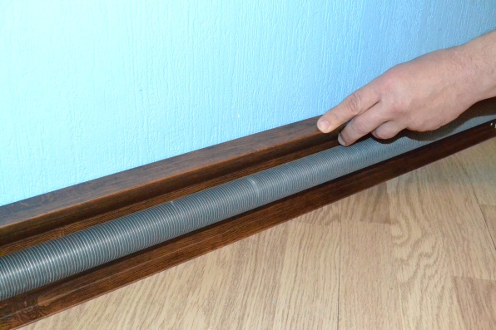

- Между стеной и задней частью корпуса теплого плинтуса Орион устанавливается теплоизоляционная лента.
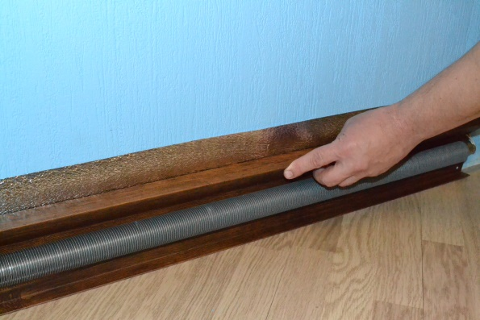
- В верхней части задней панели плинтуса прокладывается магистральный кабель (в комплект поставки системы отопления не входит) и зачищается верхний слой изоляции в месте присоединения нагревательного элемента длинной 70 мм.
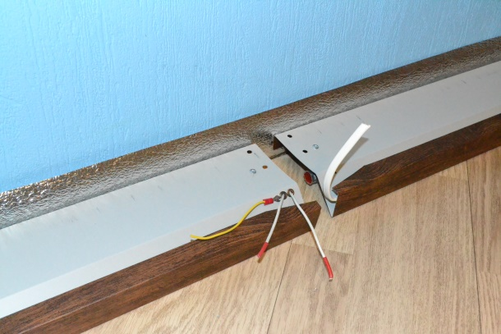

- Ответвителями соединить свободные концы нагревательного элемента и заземления с разделанным участком магистрального кабеля (при помощи плоскогубцев).
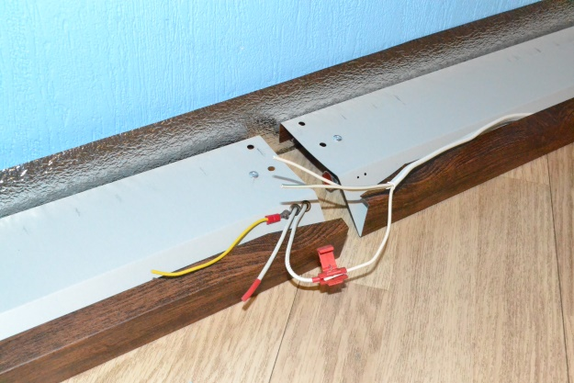

- Убрать соединенные концы кабелей в нишу в верхней части задней панели плинтуса.
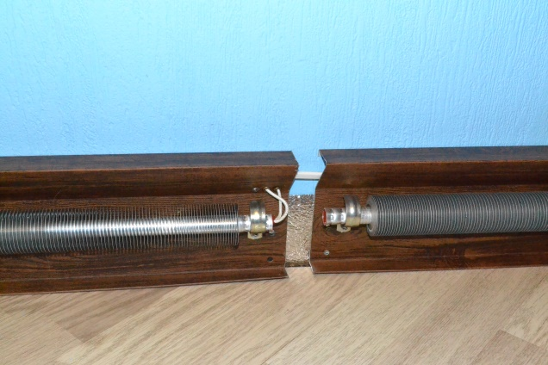

- Соединить задние панели плинтусов при помощи пластикового соединителя, приобретается дополнительно.

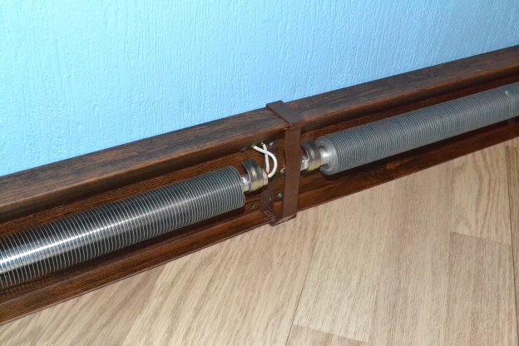
- Задняя панель плинтуса крепится саморезами к стене.
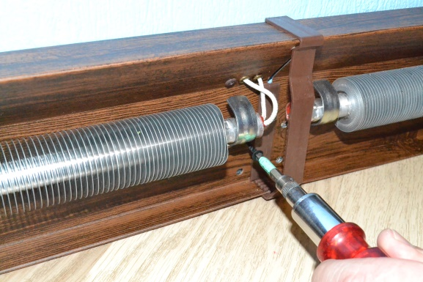

- Подключение к питанию выполняется через терморегулятор. Прибор закрепляется на стене, на расстоянии 1,5 м от пола, вокруг него должно быть свободное пространство. Удобно устанавливать терморегулятор рядом с розетками.
Все работы связанные с подключением отопительной системы «Орион» должен производить специалист по электробезопасности с группой допуска не ниже второй.
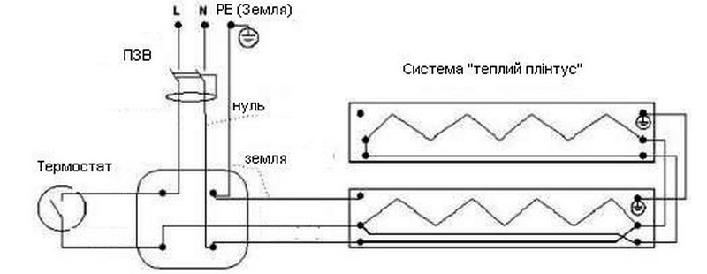
Магистральный кабель для подсоединения нагревательных элементов в комплект поставки не входит.
Перед включением проводится калибровка прибора.

- Установить переднюю декоративную панель.
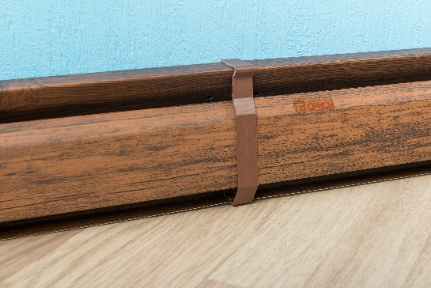
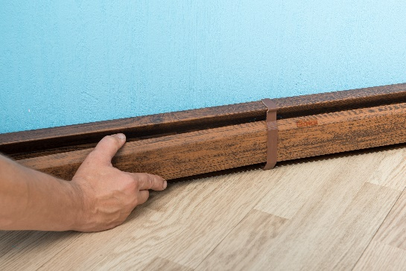

- С боков плинтуса оденьте торцевые элементы и зафиксируйте их при помощи саморезов.

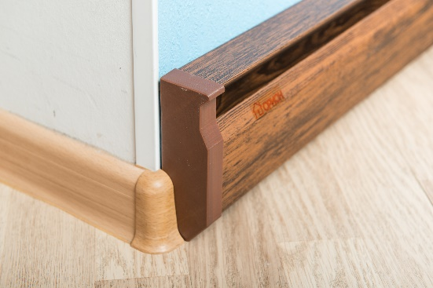

Внимание:
Мебель и прочие предметы декора не должны закрывать плинтус иначе эффективность обогрева помещения будет низкой. Это обусловлено тем, что в первую очередь прогреваться будет именно мебель, а не воздух в комнате.
Установка электрического оборудования должна выполняться специалистом или под его наблюдением.
Максимальная мощность одного контура не должна превышать мощности терморегулятора или другого электрического оборудования (автомата, выключателя).

7. ЭКСПЛУАТАЦИЯ
Первое включение системы отопления «теплый плинтус «Орион» в помещении должна осуществляться под надзором. При первом протапливании промышленные масла, нанесенные на металл, ТЭН и легкие летучие компоненты кремнийорганической краски могут выделять дым и запах, который в дальнейшем не проявляется.
Внимание!
Перед включением устройства в сеть необходимо убедиться в исправности электропроводки и надежности соединения контактов.
Запрещается укрывать, систему отопления «теплый плинтус «Орион», горючими и другими материалами, затрудняющими отвод тепла в окружающую среду.
Регулирование температуры в помещении осуществляется терморегулятором.

8. ТРАНСПОРТИРОВКА, ХРАНЕНИЕ И УТИЛИЗАЦИЯ
Транспортировка изделия может осуществляться всеми видами транспорта (наземный, воздушный, морской), обеспечивая надежную фиксацию груза и защиту от атмосферных осадков. Во избежание механических повреждений, перевозку изделия необходимо производить только в фирменной упаковке.
Хранение изделия производится в закрытых помещениях в условиях, исключающих возможность воздействия солнечных лучей, влаги, резких колебаний температуры. Температура окружающего воздуха при хранении теплого плинтуса должна быть от +1 °С до +40 °С. Относительная влажность воздуха не более 80% при температуре +25 °С.
Срок хранения 1 год.
Утилизация отработавшего изделия происходит путем сдачи в металлолом.

9. КОМПЛЕКТ ПОСТАВКИ
В розничную сеть изделие поставляется в комплектности согласно таблице - 2.

Таблица-2. Комплектация

Система отопления «теплый плинтус «Орион» | 1 комп.*
Руководство по эксплуатации. паспорт | 1 шт.
Упаковка | 1 шт.

*в зависимости от необходимой мощности отопительной системы «Орион»
.

10. ГАРАНТИЙНЫЕ ОБЯЗАТЕЛЬСТВА
Завод-изготовитель гарантирует исправную работу изделия в течение гарантийного срока при условии соблюдения потребителем правил, установленных настоящим «Руководством по эксплуатации». В течение гарантийного срока завод - изготовитель в отношении недостатков системы отопления “Орион“ удовлетворяет требования потребителя в соответствии с действующим законодательством, при условии соблюдения потребителем правил эксплуатации, транспортировки и хранения.
Гарантийный срок хранения - 1 год. Гарантийный срок эксплуатации – 5 лет со дня продажи (передачи) системы отопления “Орион“.
Гарантийное обслуживание производится при предъявлении документов, подтверждающих факт и условия покупки теплого плинтуса отопления “Орион“.
Расходы, связанные с доставкой, монтажом и демонтажем изделия, на производителя не возлагаются.
При утере данного «Руководства по эксплуатации. Паспорта» потребитель лишается права на бесплатный ремонт изделия.
Порядок предъявления и рассмотрения рекламаций
При отказе изделия в течение гарантийного срока потребитель должен обратиться в торгующую организацию или на завод-изготовитель с письменным заявлением, в котором необходимо кратко изложить характер неисправности (приложение паспорта на изделие с отметками о приемке и дате продажи обязательно). Торгующая организация в свою очередь направляет акт (рекламацию) о некачественном товаре с приложением заявления потребителя и копии последней страницы паспорта изделия с отметками о приемке и продаже.
Рекламация рассматривается заводом-изготовителем в течении 14 дней с момента получения. По результатам рассмотрения акта (рекламации) завод-изготовитель осуществляет ремонт, замену или выдает обоснованный отказ от гарантийных обязательств.
Замена некачественного изделия осуществляется только при условии его полной комплектности.

Свидетельство о приемке и продажи
Системы отопления “Орион“ соответствует ТУ 29.32.30-001-4327666-2016 и признан годным к эксплуатации.

Дата выпуска “_____” ___________20_____г. Штамп ОТК

Продан _____________________________ Дата продажи ____________________
наименование предприятия торговли

СОДЕРЖАНИЕ
1. НАЗНАЧЕНИЕ 2
2. ОСОБЕННОСТИ КОНСТРУКЦИИ 2
3. ТЕХНИЧЕСКИЕ ХАРАКТЕРИСТИКИ 2
4. УСТРОЙСТВО И ПРИНЦИП РАБОТЫ 3
5. УСТАНОВКА 3
6. МОНТАЖ 4
7. ЭКСПЛУАТАЦИЯ 7
8. ТРАНСПОРТИРОВКА, ХРАНЕНИЕ И УТИЛИЗАЦИЯ 7
9. КОМПЛЕКТ ПОСТАВКИ 7
10. ГАРАНТИЙНЫЕ ОБЯЗАТЕЛЬСТВА 8

